SENAC SP
BRUNO COSTA SILVA
GUSTAVO GUIMARÃES PARDINI
JOÃO VICTOR AMARO ALVES
VICTOR HUGO PIRES DOS SANTOS
VINICIUS RODRIGUES MISSÃO

SISTEMA DE GERENCIAMENTO DE SPRINTS COM KANBAN
KANFLOW

São Paulo
2026
RESUMO EXECUTIVO

O projeto Kanflow consiste em uma solução web para apoio ao gerenciamento ágil de tarefas com base em quadro Kanban, com funcionalidades de cadastro/login, movimentação de cards por fluxo de trabalho, gestão de detalhes de cada card e visualizações gerenciais para acompanhamento de sprint e desempenho da equipe.
A solução foi concebida para organizar o ciclo de desenvolvimento de software, aumentar a transparência entre membros da equipe e fornecer indicadores práticos para suporte a tomada de decisão. O sistema oferece experiência visual simples e responsiva, com foco em usabilidade, atualização rapida de status e acompanhamento da evolução do trabalho.
No aspecto técnico, o projeto utiliza arquitetura front-end SPA (Single Page Application), desenvolvida em React + TypeScript, com build via Vite e estilização com Tailwind CSS. O estado da aplicação é gerenciado no cliente, com persistência local para sessão de usuário e dados de trabalho manipulados em memoria.

SUMÁRIO
- Sobre o Projeto
1.1 Contexto
1.2 Necessidades identificadas
1.3 Solução
1.4 Protótipos (fluxo e telas)

1 SOBRE O PROJETO

Objetivo do projeto: oferecer uma aplicação web acessível, simples e reativa para planejar, executar e medir tarefas em sprints, com apoio visual Kanban, reduzindo retrabalho e reuniões inúteis.
O Kanflowé um sistema orientado ao acompanhamento de atividades de times de desenvolvimento, inspirado no fluxo de trabalho utilizado em ferramentas de gestão ágil. Seu objetivo principal é permitir que equipes visualizem, priorizem e acompanhem tarefas ao longo de etapas como backlog, planejamento, desenvolvimento, revisão, testes e conclusão.

A abordagem de desenvolvimento adotada foi incremental, com entregas por funcionalidade (autenticação local, quadro Kanban, detalhamento de cards e painéis de gestão). O período de desenvolvimento, no âmbito deste trabalho, compreendeu fevereiro a abril de 2026 (ciclo do projeto integrador), com entregas incrementais a cada sprint/iteração, conforme cronograma ajustado com o orientador.

Integrantes e responsabilidades

Bruno Costa Silva - Product Owner e documentação de requisitos.

Gustavo Guimarães Pardini - UX/UI e prototipação (telas, fluxo e acessibilidade básica).

João Victor Amaro Alves - Desenvolvimento front-end (React, integração com API).

Victor Hugo Pires dos Santos - Testes, validação e qualidade.

Vinícius Rodrigues Missão - Arquitetura, back-end (API Spring) e padrões de código.

1.1 CONTEXTO

No contexto de desenvolvimento de software, equipes frequentemente enfrentam dificuldades para manter visão clara do andamento das tarefas, distribuição de responsabilidades, estimativas e progresso real das entregas. Em cenários acadêmicos e organizacionais, esse problema impacta prazos, comunicação e qualidade dos resultados.

Modelos ágeis de trabalho, como Kanban, são amplamente utilizados para mitigar esse cenário ao tornar o fluxo visível e contínuo. Entretanto, parte das equipes ainda utiliza controles dispersos (planilhas, anotações e mensagens), o que reduz rastreabilidade e dificulta análise gerencial.

Nesse contexto, o Kanflow foi proposto para centralizar o controle de tarefas em uma interface única, com rastreamento por etapa e recursos de acompanhamento.
Estatísticas e tendências de mercado reforçam a necessidade de transparência: a pesquisa anual de desenvolvedores (Stack Overflow, 2024) aponta alta adoção de metodologias de trabalho com quadros e fluxos; relatórios de analistas do setor destacam crescimento sustentável do mercado de aplicações de colaboração (Gartner, 2023). Tais números não substituem a realidade de cada time, mas sustentam a proposta de centralizar visibilidade e rastreabilidade em uma solução unificada, como a do Kanflow.

Requisitos de negócio destacados:

Controle visual do ciclo de vida das tarefas.

Registro de responsável, dificuldade e tempo estimado.

Acompanhamento de progresso por sprint e por colaborador.

Requisitos legais essenciais representados no software:

Transparência no tratamento de dados do usuário.

Necessidade de Termo de Uso e Política de Privacidade.

Boas práticas de segurança e minimização de dados.

1.2 NECESSIDADES IDENTIFICADAS

As principais necessidades identificadas no público-alvo (estudantes, squads acadêmicas e equipes de desenvolvimento) foram:

Falta de visualização única do andamento das atividades.

Dificuldade para atualizar status e manter fluxo consistente.

Ausência de visão de desempenho da sprint e evolução das entregas.

Falta de referência para estimativas colaborativas (sprint poker).

Necessidade de controlar checklist e comentários por tarefa.

Perfis impactados:

Desenvolvedores(as): priorizar tarefas e atualizar status rapidamente.

Líder de equipe/gestor(a): visão consolidada para decisões de planejamento.

Time de qualidade/testes: acompanhamento de cards em revisão e validação.

1.3 SOLUÇÃO

A solução proposta chama-se Kanflow. Trata-se de um sistema web de gestão de tarefas orientado a fluxo Kanban, com foco em simplicidade operacional e apoio a tomada de decisão no contexto de desenvolvimento ágil.

Visão geral da solução:

Usuário realiza acesso por telas de login/cadastro.

Sistema apresenta quadro Kanban com colunas de status.

Cards podem ser movimentados entre colunas por drag and drop.

Cada card pode conter responsável, dificuldade, tempo estimado, checklist e comentários.

O ambiente inclui painéis de gestão para desempenho, evolução, sprint poker e ranking.

Requisitos legais e de segurança contemplados (versão atual e evolução):

Validação de campos obrigatórios em formulários.

Logout e controle de sessão local.

Evolução recomendada para autenticação segura no back-end, hash de senha, consentimento explícito e trilha de auditoria.

Acessibilidade digital (estado atual e melhorias):

Estrutura semântica básica de formulários e botões.

Melhorias sugeridas: contraste, navegação por teclado, labels completos e atributos ARIA.

  - Protótipos
1.4.1 Protótipos de tela: além da descrição do fluxo, o manual de documentação exige as telas principais (login, quadro Kanban, detalhe do card, sprints, indicadores, etc.) em anexo — Figma, imagens de baixa fidelidade ou wireframes, indicando títulos na figura. O diagrama de fluxo não dispensa a visualização de interface; o grupo deve inserir essas artes em versão final (exportar e referenciar nesta seção).
Descrição do Fluxo
Resumo do funcionamento do protótipo do grupo:
Etapas principais:
- Acessar o sistema Kanflow por meio das telas de login ou cadastro;
- Na tela inicial (Home/Workspace), selecionar a seção desejada;
- No quadro Kanban, criar um novo card por meio do botão disponível na coluna correspondente e preencher os campos necessários;
- Movimentar os cards entre as colunas utilizando a funcionalidade de drag and drop, atualizando o status da tarefa;
- Selecionar um card para abrir o modal e editar seus detalhes, incluindo checklist e comentários;
- Finalizar a sprint por meio da opção de validação e confirmação (Complete Sprint);
- Registrar a sprint no histórico e iniciar automaticamente um novo quadro em branco;
- Alternativamente, criar um novo quadro sem finalizar a sprint atual, mediante confirmação de descarte;
- Visualizar indicadores nas seções de desempenho (Performance), evolução (Evolução) e lista de sprints.
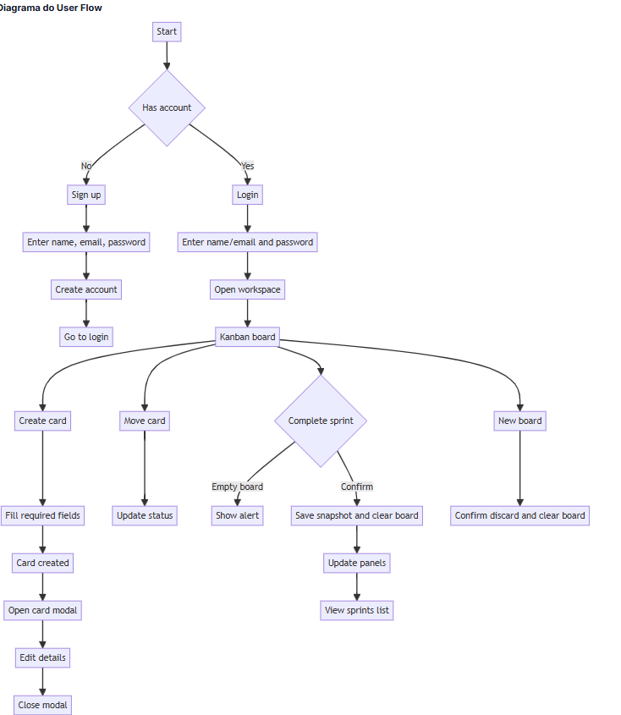

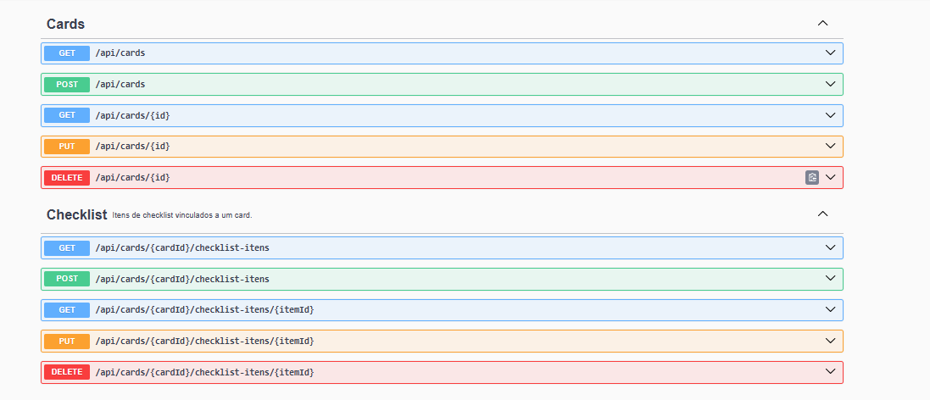

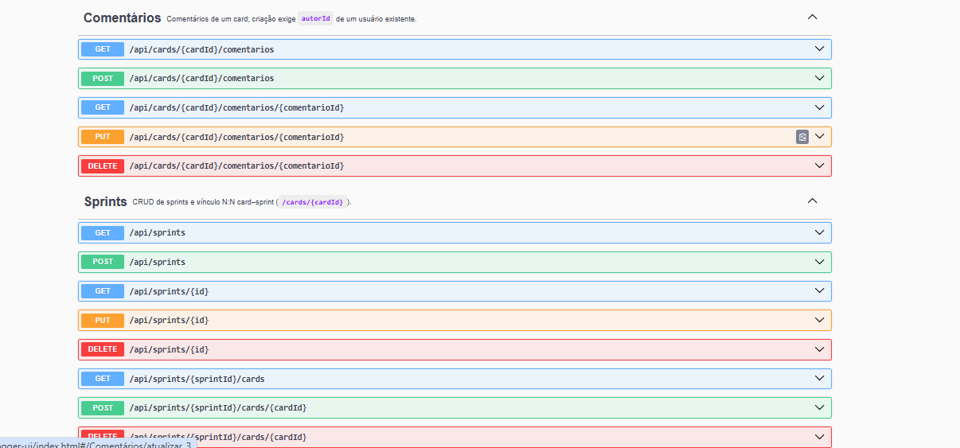

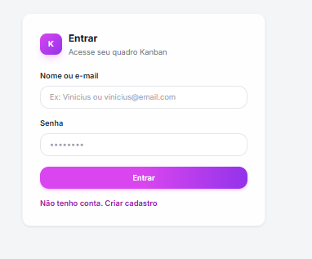

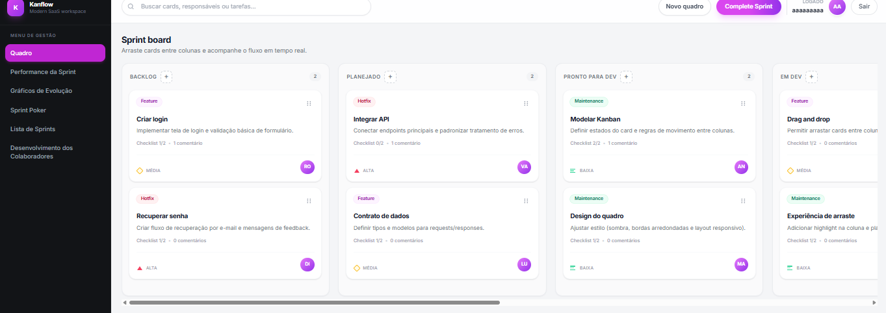

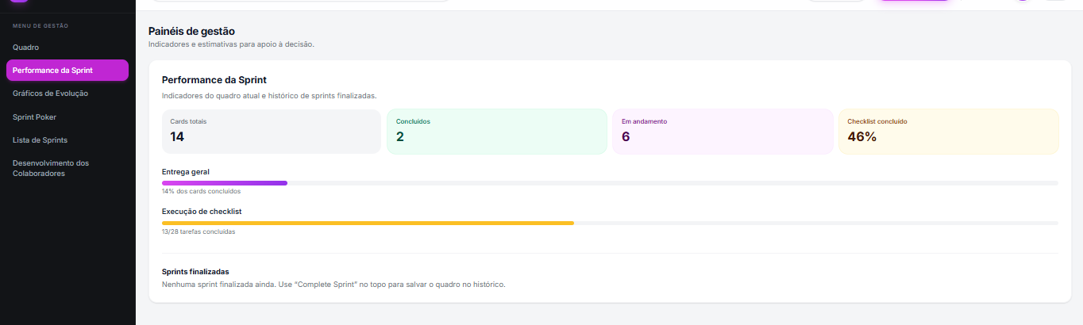

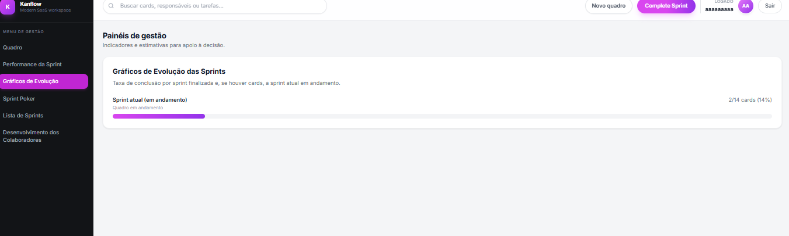.
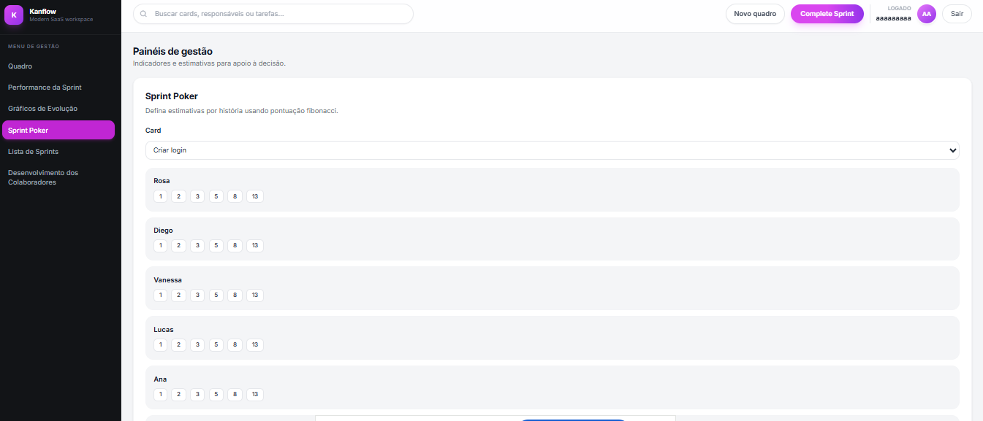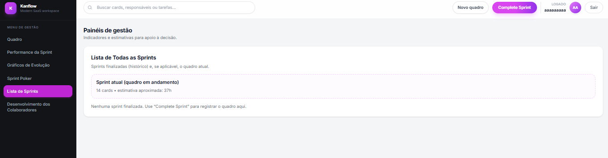
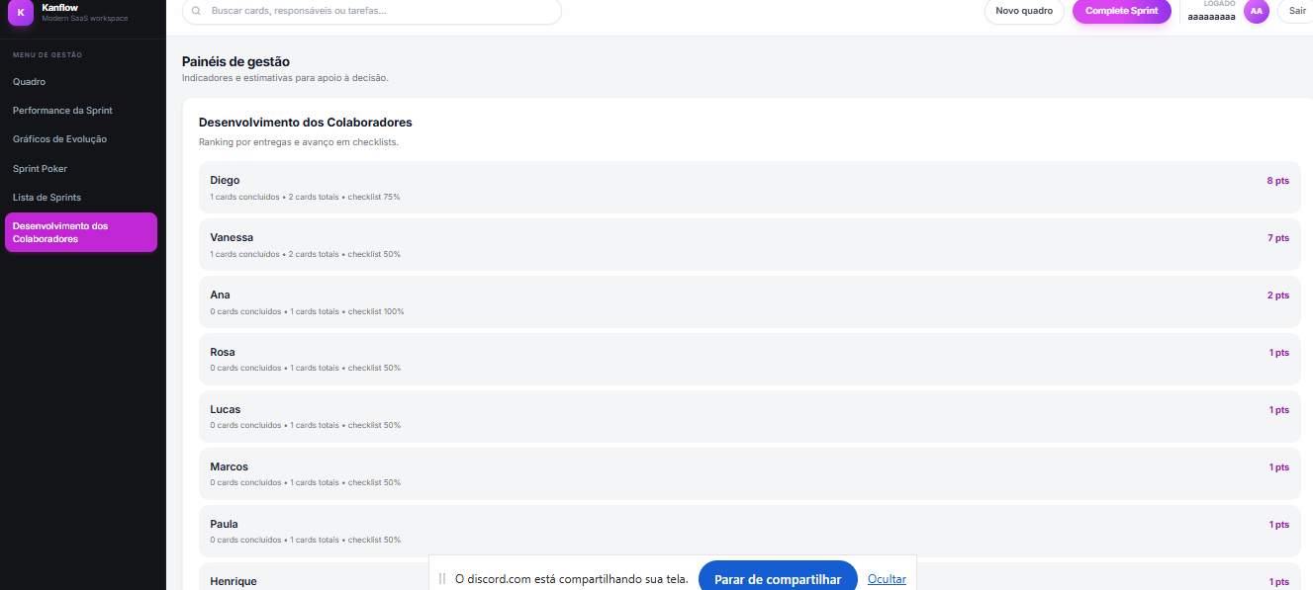

REFERÊNCIAS
ATLASSIAN. Kanban: o que é e como funciona. [S. l.], [s. d.]. Disponível em: «https://www.atlassian.com/agile/kanban». Acesso em: 22 abr. 2026.
BRASIL. Lei nº 13.709, de 14 de agosto de 2018. Lei Geral de Proteção de Dados Pessoais (LGPD). Diário Oficial da União, Brasília, 15 ago. 2018.
GARTNER, Inc. Relatório de tendências de software e colaboração (ajustar título exato e ano à fonte consultada). 2023.
LARMAN, C. UML e padrões orientados a objetos. 3. ed. Porto Alegre: Bookman, 2007. (Apoio a processos iterativos e requisitos.)
SCHWABER, K.; SUTHERLAND, J. O guia do scrum. Scrum.org, [s. d.]. Disponível em: «https://scrumguides.org». Acesso em: 22 abr. 2026.
STACK OVERFLOW. Stack Overflow Developer Survey. 2024. Disponível em: «https://survey.stackoverflow.co/2024/». Acesso em: 22 abr. 2026.
W3C. Web Content Accessibility Guidelines (WCAG) 2.1. 2018. Disponível em: «https://www.w3.org/TR/WCAG21/». Acesso em: 22 abr. 2026.
Nota: ajuste pontuais (URLs finais, páginas exatas da Atlassian/Trello) conforme a norma de referências (ABNT) exigida pelo curso, e confirme o período de desenvolvimento e datas de acesso com a equipe.

